**Comproller**

**Bevezetés**

**A rendszer célja**

A Comproller egy vállalatirányítási rendszer, amely kisebb és nagyobb vállalatok számára lett kifejlesztve. A rendszer elsődleges célja a vállalati folyamatok digitalizálása, a humánerőforrás-kezelés optimalizálása és a munkaidő-nyilvántartás hatékony megvalósítása.

**A szoftver célközönsége**

-Kis- és középvállalkozások

-Nagyvállalatok

-HR osztályok

-Menedzsment

**Fejlesztői Dokumentáció**

**Szoftver követelmények**

-Bármely modern webböngésző (Chrome, Firefox, Safari, Edge legfrissebb verziói)

-JavaScript engedélyezése

**Felépítés**

**Frontend**

-HTML: Az oldalak alap épitő eleme.

-CSS: A kinézethez mindenhol használatos nyelv.

-Bootstrap: Ugyanaz mint a CSS, mindenhol használatos stílus nyelv.

-JavaScript: Az oldal alapfunkcióihoz és egyéb hibakezelésre használatos nyelv.

**Backend**

-MySQL: Az adatbázis megvalósításához használt nyelv.

-PHP: Adatbázisba az adatok elmentéséhez és lekérdezéséhez használt nyelv.

-Laravel: Ugyanúgy mint a PHP, az adatok lekéréséhez és megjelenítéséhez használt nyelv.

-JSON: A Frontend és Backend közötti adatcseréhez használt nyelv.

**Tervezés**

*Hitelesítés*:

Az oldalba bekell regisztrálni, így csak hitelesített felhasználók férhetnek hozzá.

*Átláthatóság*:

A szoftverbe több fajta módon vizsgálhatunk dolgozókat, így átláthatóbb a jelenleg kezelt cég.

*Egyszerűség*:

A weboldal felhasználóbarát, letisztult dizájnnal rendelkezik, ami gyors és egyszerű navigációt tesz lehetővé.

*Reszponzivitás*:

A weboldalba van reszponzivtás. Különböző

méretekhez igazítva is megállja a helyét.

*Gyorsaság*:

Az oldal optimalizálva van gyors betöltési időkre, így nem kell aggódni hogy az adatok elérése időigényes.

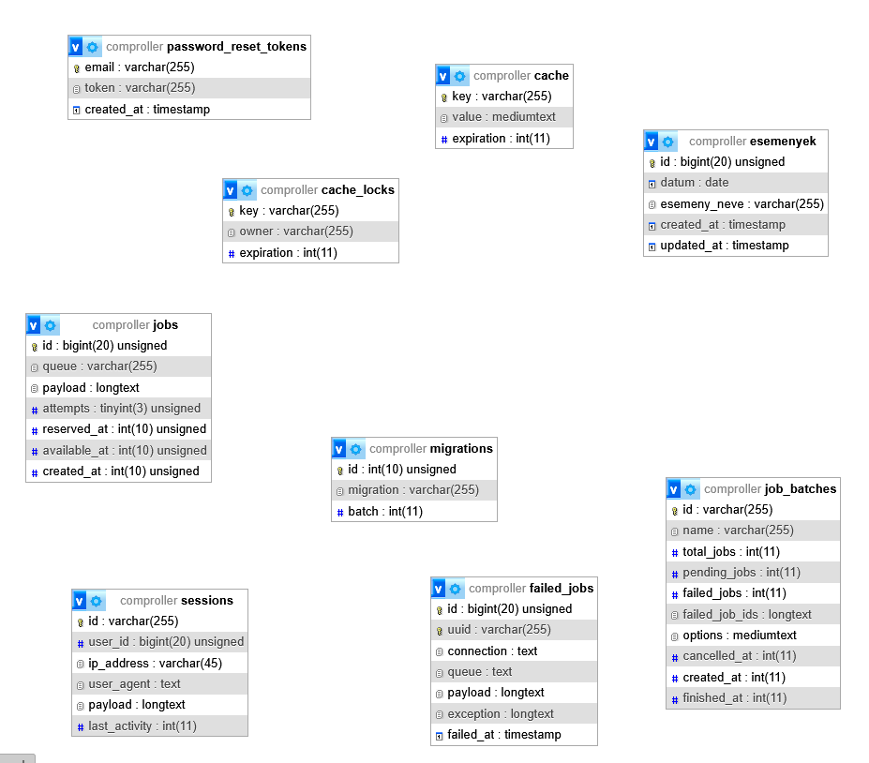**Az adatbázis szerkezete**

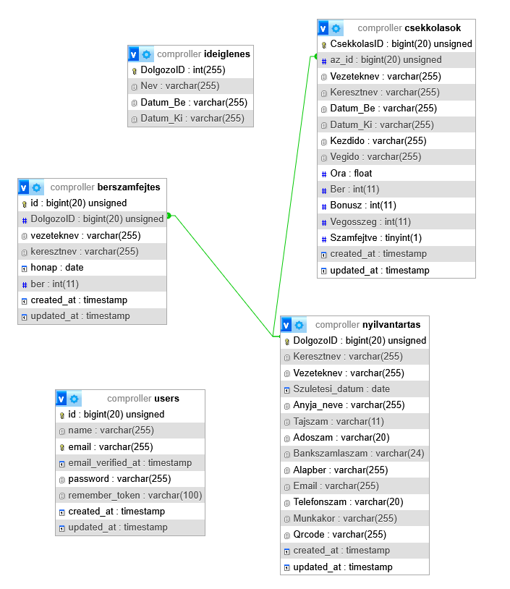

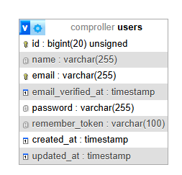**Használt táblák**

**users**

A users táblában

találhatóak az elmentett fiókok.

Ezt a táblát már a bejelentkezésnél használjuk, így kulcsfontosságú szerepe van.

**id**: A fiók azonosítója. Autómatikusan növekszik minden új fióknál.

**name**: A fiók felhasználó neve, megjelenik a nav-ban.

**email**: A fiók email címe, szükséges regisztrációnál és bejelentkezésnél.

**email_verified_at**: Az email cím megőrsítésének dátuma.

**password**: A fiók jelszava, ezt kell bejelentkezéskor megadni.

remember_token: A fiókra token azonosító.

**created_at**: Fiók készitésének időpontja.

**updated_at**: Fiók frissítésének időpontja.

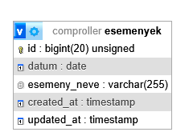**esemenyek**

A tábla az események oldalhoz.

Ez felel azért hogy az új események

el legyenek tárolva és később

megjeleníthetőek legyenek.

**id**: Az esemény azonosítója. Autómatikusan növekszik minden új eseménynél.

**datum**: Az esemény mentett dátuma.

**esemeny_neve**: Az eseménynek a mentett neve.

**created_at**: Az esemény elkészítésének időpontja.

**updated_at**: Az esemény frissítésének dátuma.

**nyilvantartas**

A nyilvántartás egy

kulcsfontosságú tábla,

hiszen ebbe mentjük az újonnan

felvett dolgozók adatait.

**DolgozoID**: A dolgozó

azonosítója, minden új dolgozó

esetébe növekszik.

**Keresztnev**: A dolgozó

keresztneve.

**Vezeteknev**: A dolgozó vezetékneve.

**Szuletesi_datum**: A dolgozó születési dátuma.

**Anyja_neve**: A dolgozónak az anyja neve.

**Tajszam**: A dolgozó tajszáma.

**Adoszam**: A dolgozó adószáma.

**Bankszamlaszam**: A dolgozó bankszámlaszáma.

**Alapber**: A dolgozó alapbére.

**Email**: A dolgozó email címe.

**Qrcode**: Egy egyedi qrcode a dolgozónak amellyel becsekkolhat a kamera oldalon.

**created_at**: Dolgozó hozzáadásának ideje.

**updated_at**: Dolgozó adatainak frissítési ideje.

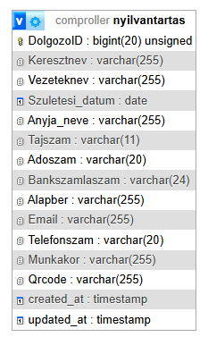

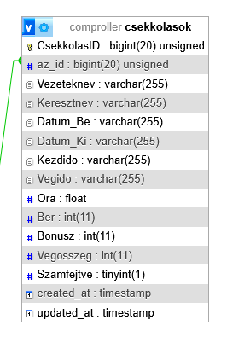**csekkolasok**

A csekkolások tábla a munkaidő

és bérszámfejtés

használatához szükséges.

Ehhez adjuk hozzá a ki és be

csekkolási időket, valamit

az órabért ebből számoljuk.

**CsekkolasID:** A csekkolás azonosítója, autómatikusan növekszik.

**Vezeteknev**: A dolgozó vezetékneve.

**Keresztnev**: A dolgozó keresztneve.

**Datum_Be**: A dolgozó becsekkolásának ideje dátum formába.

**Datum_Ki**: A dolgozó kicsekkolásának ideje dátum formába.

**Kezdido**: A dolgozó munkaidejének kezdete órás formába.

**Vegido**: A dolgozó munkaidejének vége órás formába.

**Ora**: Ledolgozott órák száma.

**Ber**: A dolgozó bére.

**Bonusz**: A dolgozó bónuszának száma.

**Vegosszeg**: A bér és a bónuszból számolt összeg.

**Szamfejtve**: Egy igaz/hamis érték a számfejtés ellenőrzésére.

**created_at**: A csekkolás készítésének ideje.

**updated_at**: A csekkolás frissítésének ideje.

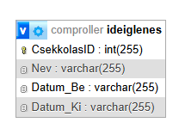

**ideiglenes**

Az ideiglenes tábla tárolja a

munkaidőben keresett adatokat,

majd ebből jelenítjük meg őket.

**CsekkolasID**: A csekkolás azonosítója.

**Nev**: A dolgozó teljes neve.

**Datum_Be**: Becsekkolási dátum.

**Datum_Ki**: Kicsekkolási dátum.

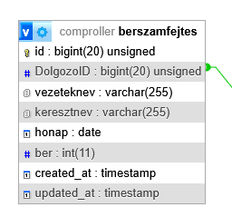

**berszamfejtes**

A bérszámfejtés tábla

használatos a bérszámfejtés

funkciók megvalósításához.

**id**: A bérszámfejtésnek egyedi ID.

**DolgozoID**: A dolgozó ID.

**vezeteknev**: A dolgozó vezetékneve.

**keresztnev**: A dolgozó keresztneve.

**honap**: A számfejtés hónapja.

**ber**: A számolt bér.

**created_at**: Készités időpontja.

**updated_at**: A frissítés időpontja.